Министерство образования и науки Российской Федерации  
Федеральное‌ ‌государственное‌ ‌бюджетное‌ ‌образовательное‌ ‌учреждение‌

высшего‌ ‌образования‌

**«Пермский национальный исследовательский  
политехнический университет»**

Кафедра «Информационные технологии и автоматизированные системы»

**ОТЧЁТ**

**по лабораторной работе 11.4**

Дисциплина: Основы алгоритмизации и программирования

Вариант 15

Выполнила:

Студентка группы ИВТ-22-2б

Кучугова Яна Александровна

Проверил:

Доцент кафедры ИТАС

Полякова О. А.

**Пермь, 2023**

**Постановка задачи**

Тип информационного поля int. Удалить из очереди последний элемент с четным информационным полем.

**Анализ задачи**

1. Создаём структуру очереди

struct Queue {

int data;

Queue* next;

};

1. Создаём функцию для заполнения очереди

Queue* Create(int n, Queue*& first, Queue*& last)

{

if (n == 0)

return NULL;

Queue* p = new Queue;

int a;

cout << "Введите элементы очереди: ";

cin >> a;

p->data = a;

p->next = NULL;

first = p;

last = p;

for (int i = 2; i <= n; i++)

{

Queue* h = new Queue;

cin >> a;

h->data = a;

h->next = p;

last = h;

p = last;

}

return first;

}

1. Создаём функции Рop и Рush для удаления последнего элемента с чётным информационным полем из очереди.

Queue* Push(int n, Queue*& last)

{

Queue* p = new Queue;

p->data = n;

p->next = last;

last = p;

return last;

}

int Pop(Queue*& first, Queue*& last)

{

Queue* p = last;

int k = 0;

while (p != NULL)

{

k++;

p = p->next;

}

p = last;

if (k == 1)

{

int t = last->data;

delete p;

last = NULL;

first = NULL;

return t;

}

else {

while (p->next->next != NULL)

{

p = p->next;

}

Queue* t = p;

int e = p->next->data;

p = p->next;

t->next = NULL;

first = t;

delete p;

return e;

}

}

1. Для вывода создаём функцию Print

void Print(Queue* last)

{

Queue* p = last;

while (p != NULL)

{

cout << p->data << " ";

p = p->next;

}

cout << endl;

}

**Блок-схема**

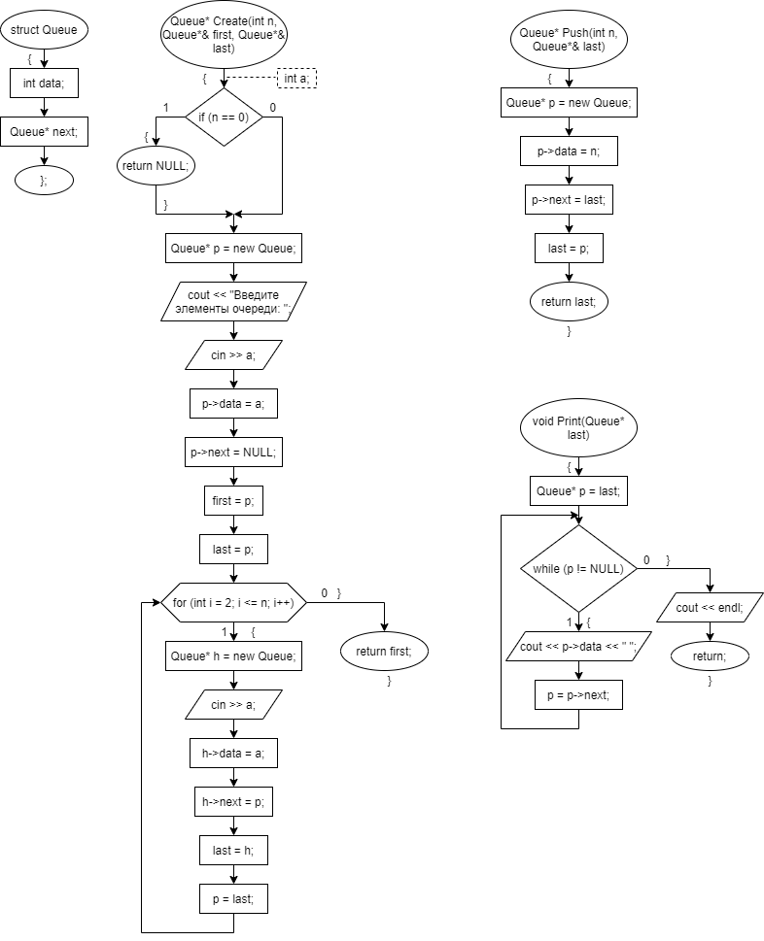

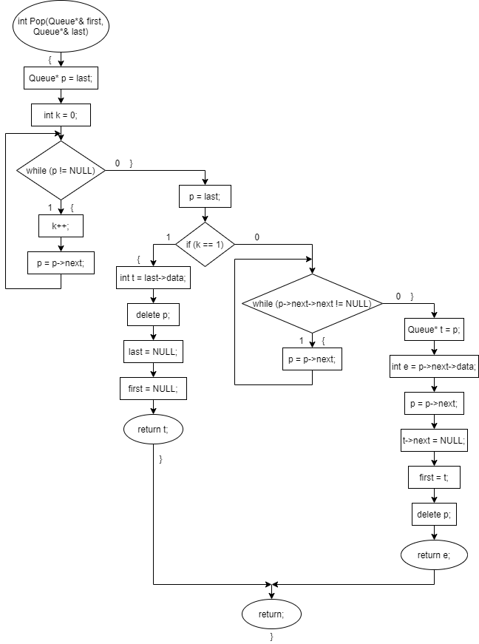

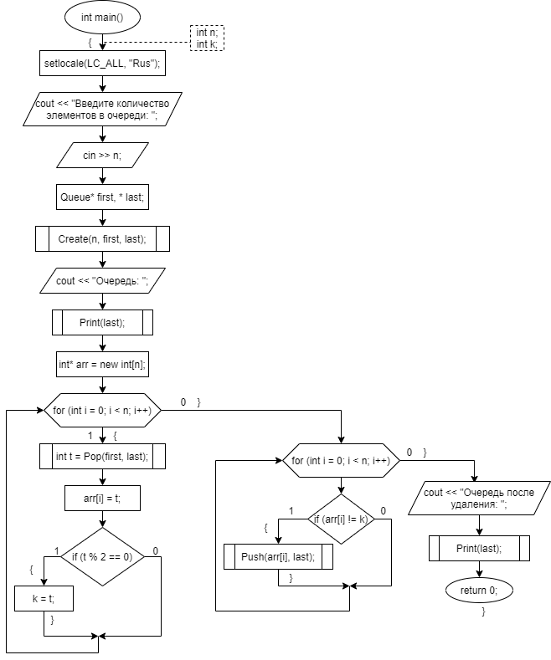**Исходный код**

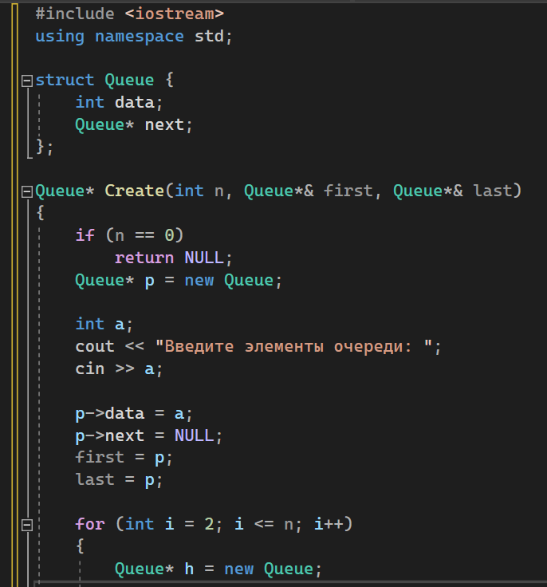

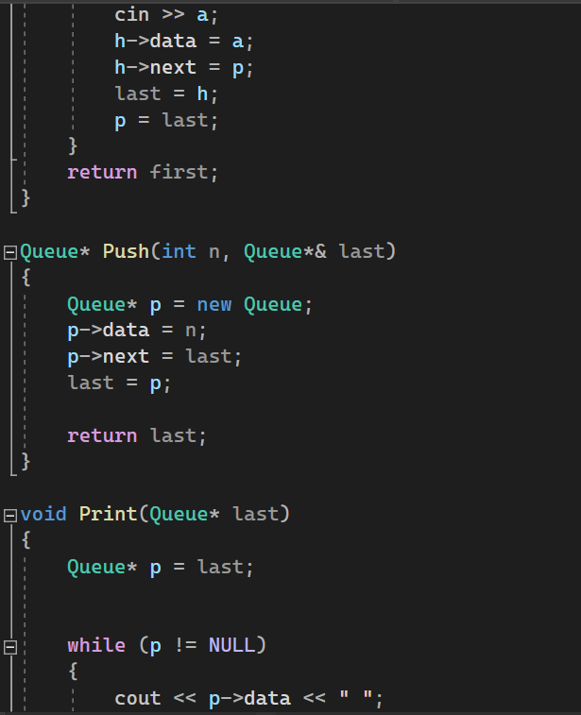

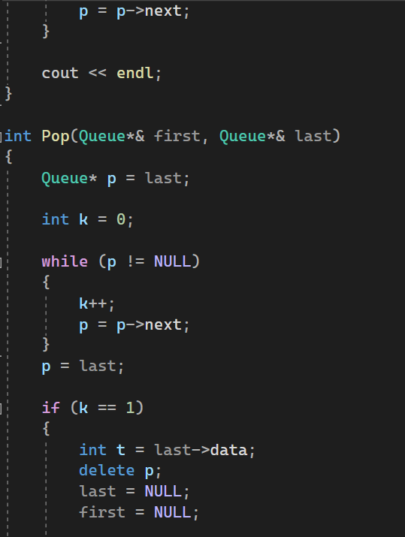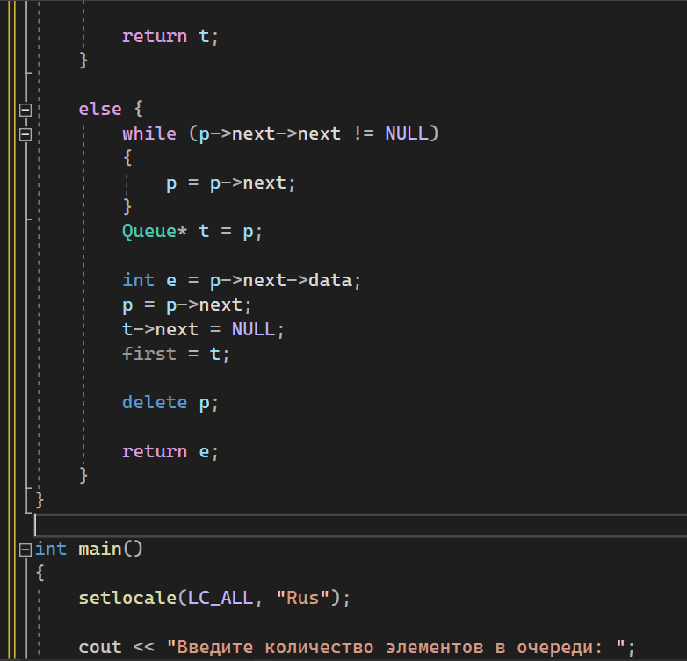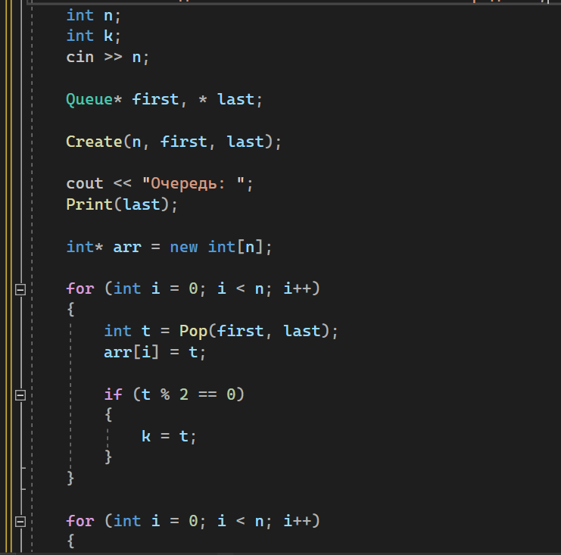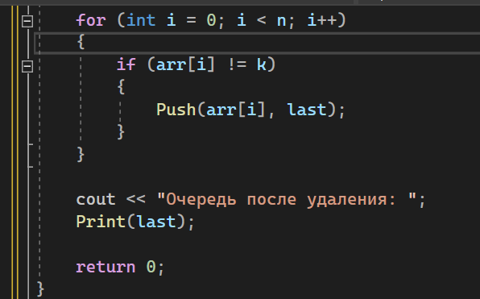

**Скриншоты программы**

